**Мокшин Роман 20-кб-пи2**

**Лабораторная работа 4.** Работа с меню.

**Цель работы:**

Получить практические навыки создания и модификации меню при разработке мобильных приложений.

**Задание:**

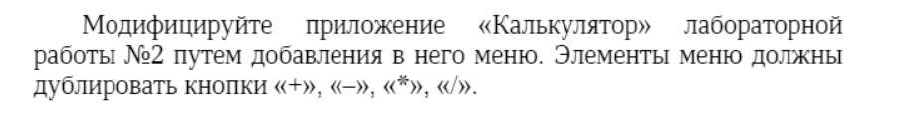

**Ход работы:**

